- 需求分析
  - 系统角色和总体需求
根据从图片社交类网站中存在业务关系的人群着手分析，经过仔细的梳理需求发现，此系统面向的用户人群主要有访问者、买家、卖家和系统管理员。根据对用户人群的分析归类，可以将系统角色定义为以下三种，具体用户对应的角色如图3.1所示。
- 用户
用户指从浏览器进行访问的一般访问者和通过该平台进行购物的人，包括访问者和买家。
- 卖家
卖家指本平台上的自营专卖店，是货源的发布者。
- 系统管理员
系统管理员主要负责管理系统用户信息，对用户注册信息进行审核；提供用户信息更新和维护；提供第三方物流信息的发布。

图3.1 系统角色图
系统各个角色对面向移动终端的公路货运交易平台的整体需求如表3.1所示。
- 表3.1 平台用户需求表
用户群 | 角色 | 需求
访问者、买家 | 用户 | 在平台上发布内容
访问者、买家 | 用户 | 在平台上搜索内容
访问者、买家 | 用户 | 通过平台与卖家达成交易
访问者、买家 | 用户 | 查看交易详情信息
访问者、买家 | 用户 | 及时掌握货物运输状态
访问者、买家 | 用户 | 关注用户
访问者、买家 | 用户 | 点赞、收藏、下载、评论他人已发布内容
访问者、买家 | 用户 | 接发消息
卖家 | 卖家 | 在平台上发布货源信息
卖家 | 卖家 | 通过平台与买家达成交易
卖家 | 卖家 | 回馈运单号信息
系统管理员 | 系统管理员 | 维护网站正常运行
  - 系统功能需求分析
根据对图片社交网站用户使用现状的调研分析，图片社交类网站需要能够让用户发布内容、搜索内容、关注其他用户、对平台内容进行点赞收藏下载评论的行为；同时能够让卖家发布货源信息、回馈运单号；为他们提供查询和交易前后的信息管理，同时维护网站的正常良好运行。本网站采用Web浏览器应用和本地服务器应用，需要操作简便、界面友好、运行稳定，为用户对平台内容进行多方评论提供实时、便捷的操作和信息化管理手段。
根据对具有社交功能的图片社交类网站的实际业务调研分析，本平台主要包含账户管理、资源管理、货源管理、交易管理等功能需求。

    - 账户管理用例分析
用户需要系统提供账户管理功能，主要包括账户注册、登录、注销、账户信息维护、消息配置、关注与粉丝等通用功能，以及个人中心管理等，详细的用例图如图3.2.1所示。
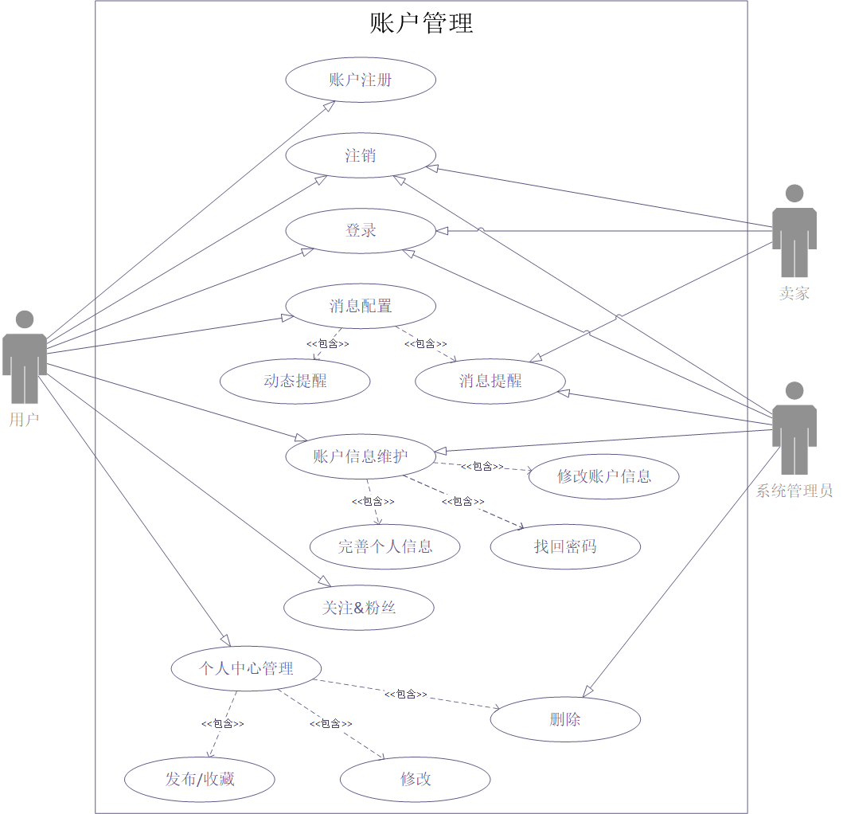
图3.2.1 账户管理用例图
现对图3.2.1中各用例进行详细说明如下：
账户注册：用户在使用系统前首先要为自己注册一个账户，设置用户名、密码，填写手机号、邮箱号等基本注册信息，提交注册申请。
登录：用户使用系统时，需要输入用户名/手机号/邮箱号和密码进行登录操作。
注销：用户退出目前登录账户，退出系统。
账户信息维护：包括修改账户信息、忘记密码、进一步完善个人信息等功能。用户可以修改手机号、邮箱号、密码等账户基础信息；用户如果忘记自己的密码，可以通过回答密保问题并输入邮箱号、手机号等注册信息进行验证，重置密码；用户可以通过在个人中心完善例如实名验证、个性简介等进一步个人信息。
消息配置：用户可以通过站内信接收平台消息（消息提醒），通过动态提醒来接收点赞、收藏、被关注的消息提醒和关注的用户的动态。
私人资源管理：用户可以在个人中心里管理自己的动态、专辑、文章、视频和收藏。管理功能包括发布、修改、删除。

    - 资源管理用例分析
对于整个系统的资源管理功能，主要包括存储、搜索、修改、删除的功能。详细的用例图如图3.2.2所示。

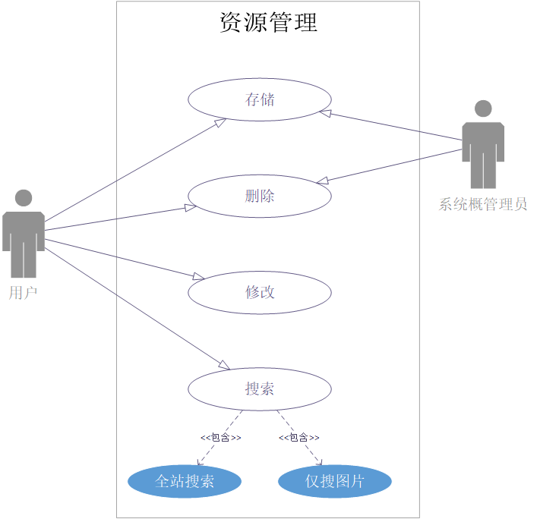

图3.2.2资源管理用例图
现对图3.2.2中各用例进行详细说明如下：
存储功能：对于用户发布的原始资源进行存储。存储包括资源的名称、格式、URL、简介、所属专辑、首发用户、被点赞/收藏/评论信息、标签等。
搜索功能：分为两块，基于全站资源的关键字搜索和图片社交网站的特色——以“搜索结果仅显示图片”为基础的图片分类搜索功能。基于全站资源的关键字搜索结果显示页面上可以通过细分类别——图片、专辑、文章、商品、达人来进行进一步搜索。以“搜索结果仅显示图片”为基础的图片分类搜索功能可以通过更细的标签分类来完成进一步搜索功能。
修改功能：对用户发布的资源进行基础信息（名称、格式、URL、简介、所属专辑）的修改.
而这一块的存储、修改和删除功能，和用户通过个人中心进行发布/收藏、修改、删除的功能有重复；和系统管理员通过删除用户资源有重复；和卖家通过发布货源信息、减少存货量有重复的地方。因此，只重点介绍搜索功能。
    - 货源管理用例分析
对于卖家而言，整个系统的货源管理功能要包括上架、下架、调整功能。详细的用例图如图3.2.3所示。
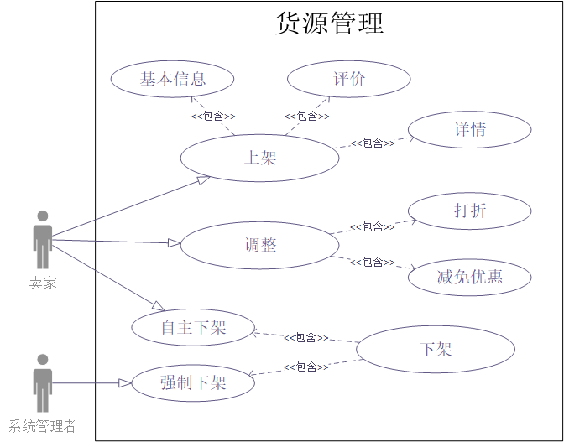
图3.2.3货源管理用例图
现对图3.2.3中各用例进行详细说明如下：
上架：卖家上架商品，主要包括商品基本信息、评价、详情三个部分。所有商品都要具有的基本服务信息。商品基本信息包括名称、简介、价格、运费/是否包邮、售后服务类型、配送快递方式等。评价需要显示已购买用户的总评分、购买人数、评论等。商品详情包括品牌、品类、规格、产地、保质期、包装等基础信息；品牌的宣传信息；购买须知。基本服务信息包括发货通知、购买须知。其中发货通知用于提醒用户填写信息时的注意事项；购买须知用于提醒用户发货时间、配送范围、退货须知、售后联系等。同时，上架商品库存不得少于1。
下架：商品有强制下架和自主下架两个功能。强制下架：当商品存在严重质量问题、欺诈消费者问题被核实时或者，商品会被强制下架。自主下架：当库存小于1时或过期失效，该商品会自动显示失效而下架；或者可以由卖家决定下架，在下架时间后产生的订单将失效。
调整：调整功能是指商品出现例如限时打折、限时满减等优惠活动时，对价格产生影响或对优惠券使用产生影响的功能，且目前不包括限定购买数量（只要不超过）和跨店家的满减优惠，主要包括价格打折和满减优惠。打折时，商品的价格变为原价乘以折扣，并定为目前的单价影响：以订单实际产生时间为准，判断价格和优惠券是否符合活动。
    - 交易管理用例分析
用户需要系统提供交易管理功能，主要包括购物车、订单管理、查看订单详情等通用功能。详细的用例图如图3.2.4所示。
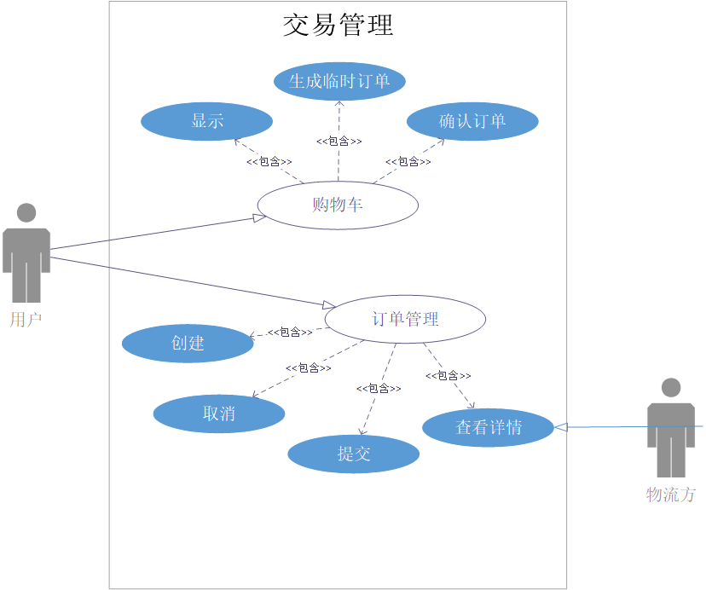
图3.2.4交易管理用例图
现对图3.2.4中各用例进行详细说明如下：
购物车：购物车需要显示用户加入的商品信息、改变商品数量、生成临时订单和确认订单的功能。显示加入的商品的信息包括名称、数量、商家、优惠，且每种商品前面都有一个是否选中的框。改变商品数量在商品数量为1且选择减少时，需要能够删除整个商品；在商品数量不合理（超过每次购买限制或者超过库存）时，需要使增加功能失效。只要有超过一个商品前面的框被选中，就能生成临时订单，同时可以计算当前总价格。确认订单必须要在已经生成临时订单的情况下才会显示出“确认”按钮。
订单管理：订单管理需要具有创建订单、取消订单、提交订单、查看已完成订单的详情。创建订单是从购物车的确认订单中生成的，可以显示各单项名称、数量、单价、单项总价、及总优惠价格和总价格，可显示“确认支付”和“取消订单”的按钮；创建的订单距离提交的有效时间为10分钟，如果超时（没有按下“确认提交”），则自动取消，显示取消界面或失败页面，失败会提示用户联系客服；返回购物车中之前选中的商品还在。提交订单功能需要用户在创建订单页面中选择“确认支付”，然后选择支付方式，之后会跳出支付的二维码（仅支持微信或者支付宝支付）；在用户选择提交订单之后，用户购买的商品会从购物车中消失，同时相应货源会被后台减少。在后台确认支付完成之后，会显示订单已完成，生成并跳转到订单详情页面；如果支付超时，订单会被自动取消，同时相应货源数量会被后台加回来，但是当前订单的商品不会返回到购物车中；如果支付完毕但是显示订单并没有完成，用户可以在所有页面的底部选择联系客服。完成订单后可在订单详情页面查看物流状态和物流信息。

